***ПЛАН ПРОВЕДЕНИЯ***

***МЕТОДИЧЕСКОЙ ПРЕДМЕТНОЙ НЕДЕЛИ В НАЧАЛЬНЫХ КЛАССАХ***

***Задачи методической предметной недели:***

Привлечь всех учащихся к организации и проведению недели.

Провести в каждом классе мероприятия, содействующие развитию познавательной деятельности учащихся.

Развивать интерес учащихся к изучаемому предмету.

Способствовать повышению образовательного уровня.

Обучать детей самостоятельности и творчеству.

Повысить уровень мотивации к изучаемым предметам.

***Принципы проведения методической предметной недели***:

Каждый ребенок является активным участником всех событий недели. Он может попробовать себя в разных ролях, попробовать свои силы в различных видах деятельности: мастерить, фантазировать, выдвигать идеи, реализовывать их, рисовать.

***Сроки проведения:*** с 17.11. по 24. 11.2014г.

|  |  |  |  |  |
| --- | --- | --- | --- | --- |
| № п/п | Наименование мероприятия | Ответственный | Дата проведения | Участники |
| 1 | ***Открытие недели (на линейке).*** Знакомство с планом мероприятий | Долженкова Т.И. | ***17.11.14г.*** | 1-4 кл. |
| 2 | ***День исскуств***  1.Интегрированный урок (музыка-изо).  Тема:«Путешествие в музей».  2.Урок технологии.  Тема: «Открытка для мамы» | Расстрыгина Е.В., Асташева Л.А..  Долженкова Т.И. | ***18.11.14г.*** | 1кл.  2кл. |
| 3 | ***День математики***  Конкурс на лучшую тетрадь по математике «Великолепная пятерка».  Игра-соревнование «Математический бой».  Конкурс на лучшую сюжетную аппликацию из геометрических фигур. | Асташёва Л.А.,  Долженкова Т.И.,  Забельская Н.П.,  Михайлова И.А. | ***19.11.14г.*** | 1-4 кл. |
| 4 | ***День русского языка***  Конкурс на лучшую тетрадь по русскому языку «Золотое пёрышко».  Конкурс сочинений «Моя мама- самая лучшая» | Асташёва Л.А.,  Долженкова Т.И.,  Забельская Н.П.,  Михайлова И.А. | ***20.11.14г.*** | 1-4 кл. |
| 5 | ***День литературного чтения***  Смотр сохранности школьных учебников.  Библиотечный урок «В гостях у сказки» | учителя начальных классов  Елизова Н.Я.-библиотекарь школы | ***21.11.14г.*** | 1-4 кл. |
| 6 | ***День спорта*** | Забельская Н.П.  Михайлова И.А. | ***22.11.14г.*** | 1-4кл. |
| 7 | ***Итоги предметной недели*** | Долженкова Т.И. | ***24.11.14г.*** | 1-4кл. |

Заместитель директора по УВР Арефьева Л.А.

Рук. ШМО учителей начальных классов Долженкова Т.И.

**ОТЧЁТ ШМО  УЧИТЕЛЕЙ НАЧАЛЬНЫХ КЛАССОВ**

**О ПРОВЕДЕНИИ МЕТОДИЧЕСКОЙ ПРЕДМЕТНОЙ НЕДЕЛИ**

***Задачи методической предметной недели:***

Привлечь всех учащихся к организации и проведению недели.

Провести в каждом классе мероприятия, содействующие развитию познавательной деятельности учащихся

Развивать интерес учащихся к изучаемому предмету.

Способствовать повышению образовательного уровня.

Обучать детей самостоятельности и творчеству.

Повысить уровень мотивации к изучаемым предметам.

***Принципы проведения методической предметной недели***:

Каждый ребенок является активным участником всех событий недели. Он может попробовать себя в разных ролях, попробовать свои силы в различных видах деятельности: мастерить, фантазировать, выдвигать идеи, реализовывать их, рисовать.

***Сроки проведения:*** с 17.11.2014г. по 24.11.2014г.

Для проведения методической предметной недели был составлен план мероприятий, который был представлен на стенде.

Методическая предметная неделя   прошла организованно, в соответствии с планом, целью и задачами, поставленными перед началом её проведения. Каждый день этой недели максимально заинтересовывал учащихся и включал в активную работу, создавая условия для нравственного, интеллектуального и эмоционального самовыражения школьника.

В рамках методической предметной были недели проведены открытые уроки и внеклассные мероприятия:

Урок технологии по теме «Открытка для мамы» во 2 классе учитель Долженкова Т.И., «Математический бой» 1-4 кл, «Моя любимая сказка» 1-4 кл.

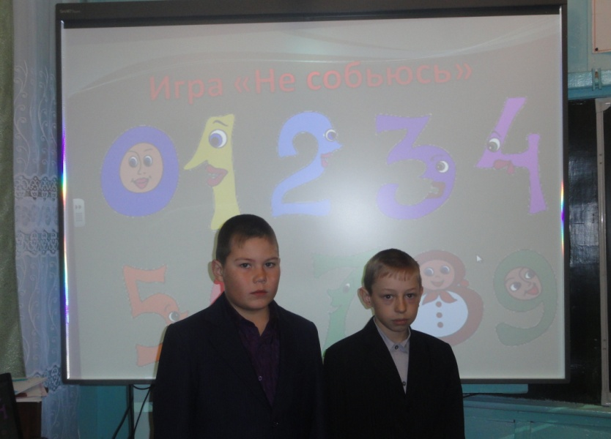

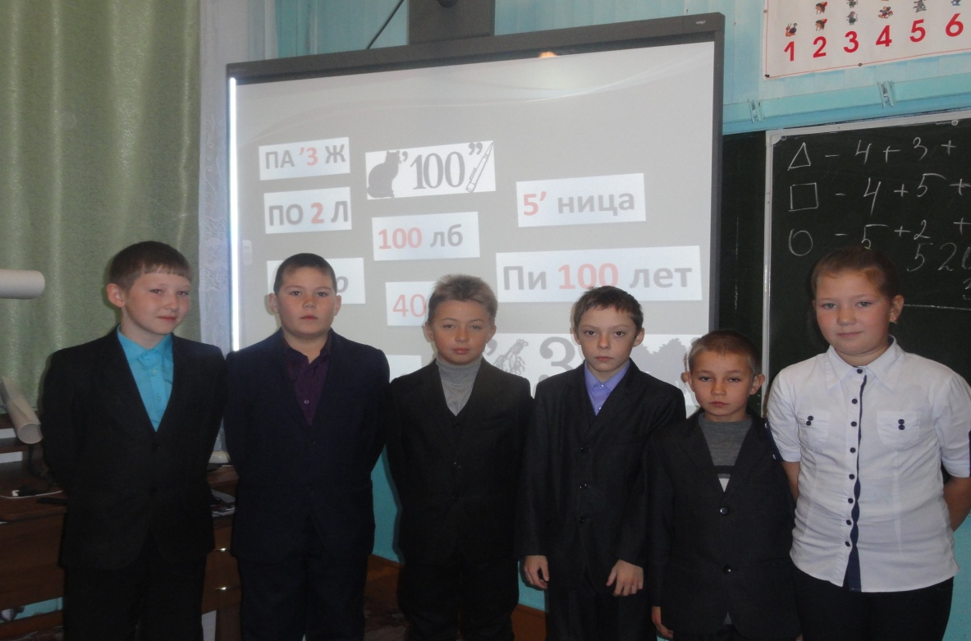

Уроки и мероприятия прошли на высоком методическом уровне. Поставленные цели достигнуты, задачи уроков решены.

Школьники смогли раскрыться и реализовать свои творческие возможности и умение сотрудничать со сверстниками. Согласно плану проведения недели были организованы внеклассные мероприятия по классам. Все мероприятия были интересными по форме и содержанию. В каждом классе занятия были увлекательные, красочные. Обучающиеся с удовольствием выполняли разнообразные задания, давали чёткие обдуманные ответы, узнали много полезного и интересного.

С целью привлечения учеников к чтению, формированию положительного отношения к книге методическое объединение учителей начальных классов совместно со школьным библиотекарем Елизовой Н.Я. организовало смотр сохранности учебников. Следует отметить, что во всех классах учебники в обложках и находятся в хорошем состоянии.

Чтобы определить лучшего в каллиграфии и правильном безошибочном письме были объявлены конкурсы «Золотое перышко» по русскому языку и «Великолепная пятерка» по математике.

Победителями конкурса стали: Теслева Катя и Ефимова Саша – ученицы 1 класса; Егорова Вика, Черняк Карина, Евтушенко Даниил – ученики 2 класса, Сульженко Саша, Лукьянова Станислава, Сидоренко Саша – ученики 3 класса, Судакова Наташа, Свойкин Никита, Ковалёва Люба- учащиеся 4 класса.

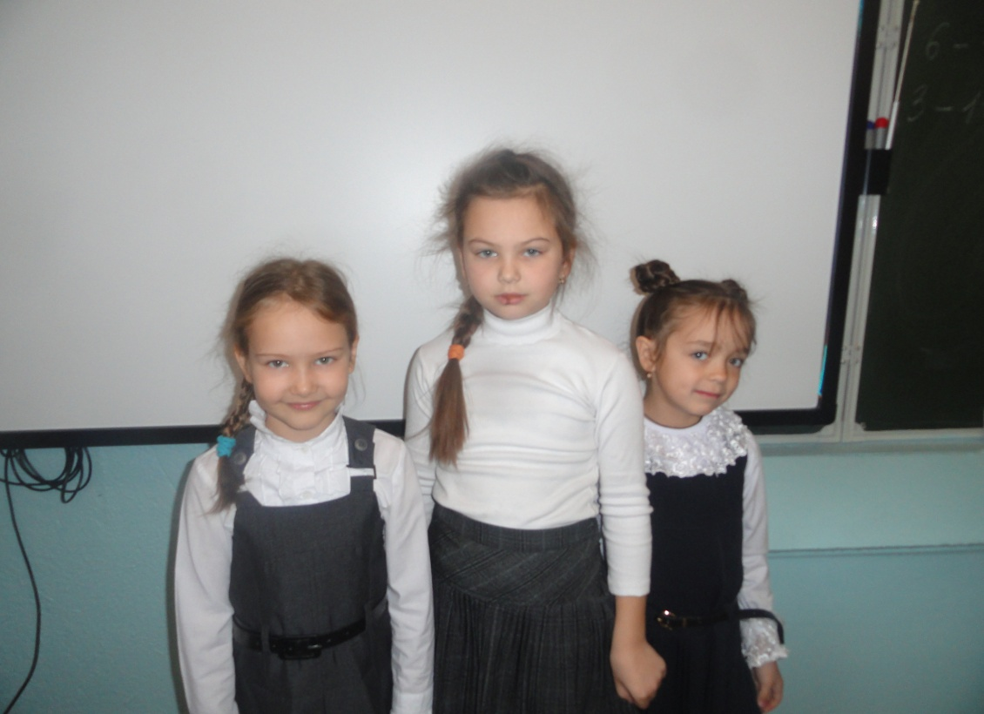

Учащиеся начальной школы приняли активное участие в различных конкурсах:

- конкурс рисунков «Моя любимая сказка»;

- конкурс сочинений «Моя мама -самая лучшая»;

- конкурс на лучшую сюжетную аппликацию из геометрических фигур.

Конкурсы  способствовали активизации деятельности обучающихся, помогли проявить себя, попробовать свои силы и реализовать свои творческие возможности.

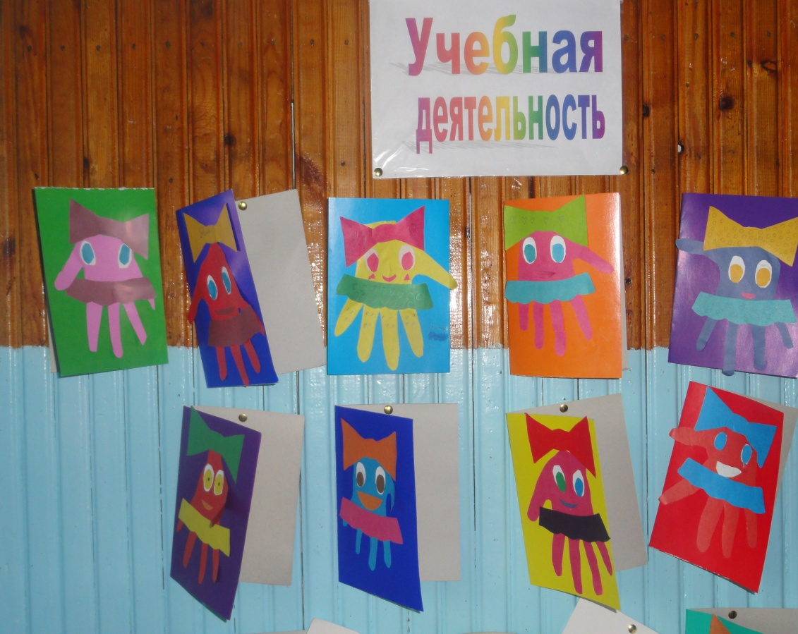

В конкурсе рисунков «Моя любимая сказка» победителями стали: Дроздов Володя, Емельянова Ксения, Шолохова Жанна –учащиеся 3 класса; Голубева Вика, Казанцев Рома, Черняк Карина – ученики 2 класса; Ковалёва Люба, Судакова Наташа –ученицы 4 класса.

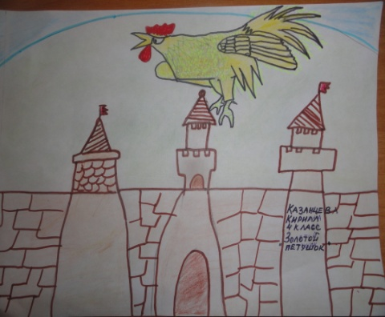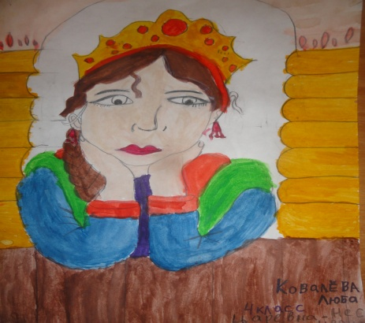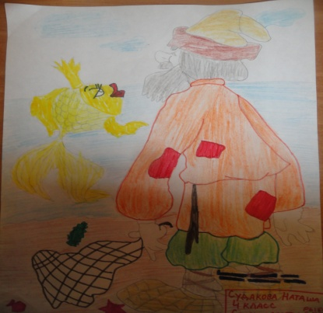

Учащиеся всех начальных классов приняли активное участие в конкурсе «Сюжетная аппликация из геометрических фигур».

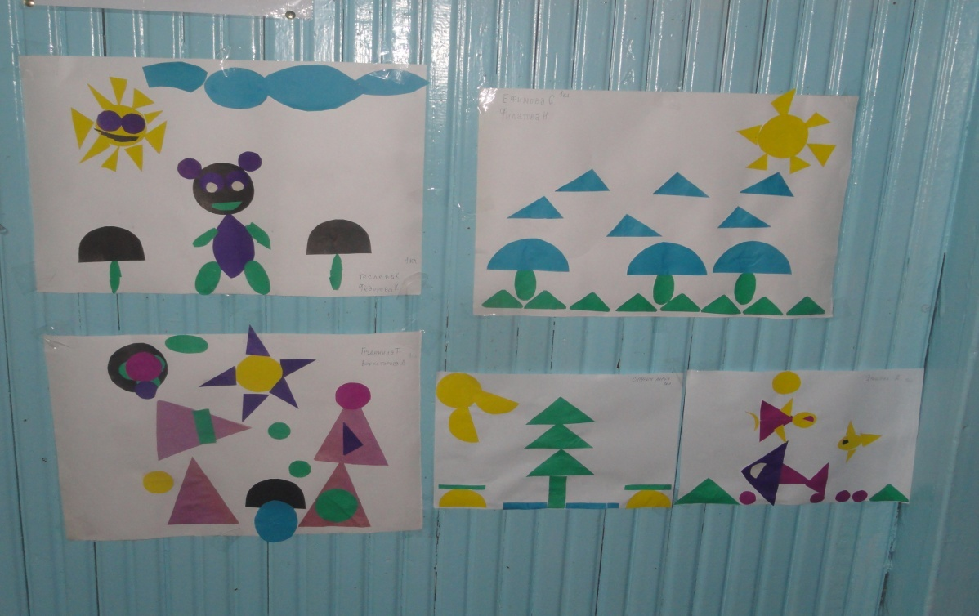

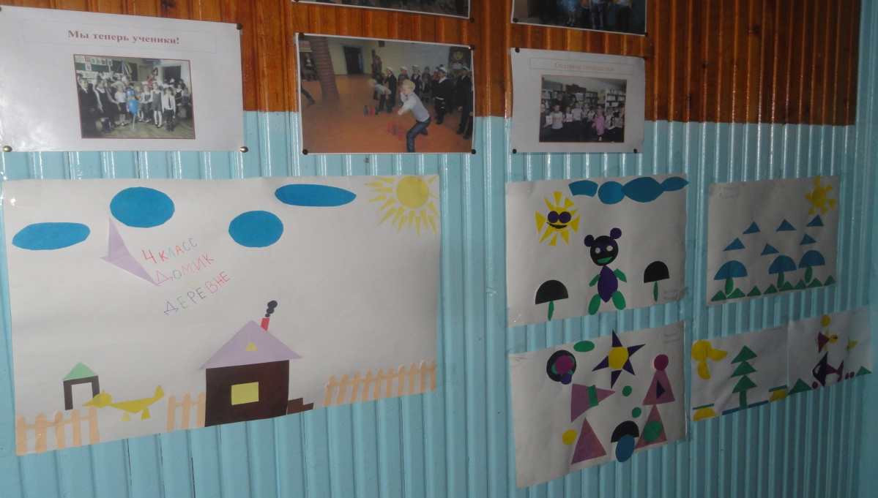

Закончилась предметная неделя спортивным праздником «Папа, мама, я – спортивная семья», подготовленным Забельской Н.П. и Михайловой И.А. В спортивном празднике, вызвавшем бурю положительных эмоций, выступали семьи Емельяновых, Егоровых, Филатовых, Сульженко, Штыкиных, Ковалёвых, Филатовых, Теслевых. Проигравших не было, все команды получили медали, памятные ленты и сладкие призы.

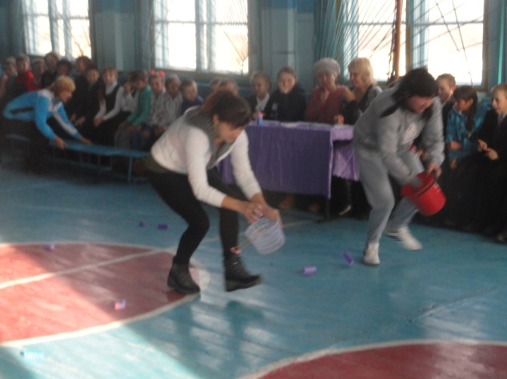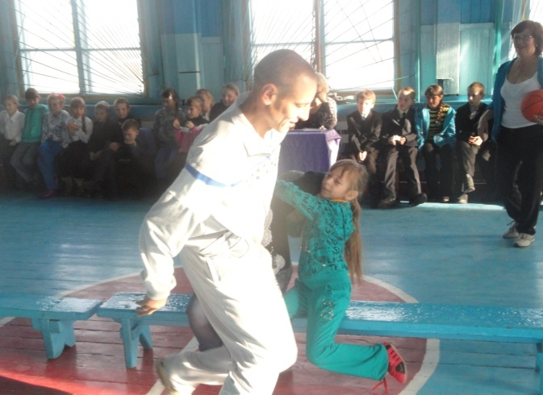

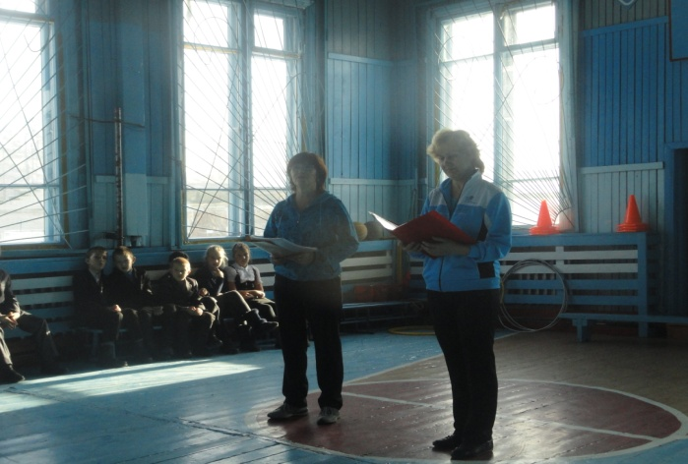

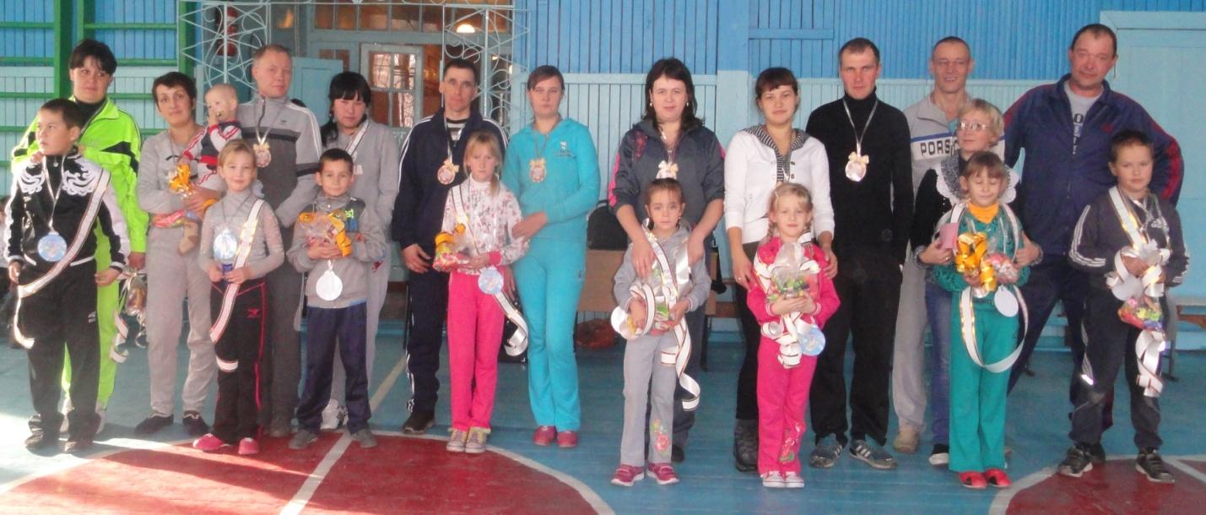

По итогам конкурсов  прошла торжественная линейка, на которой победители и самые активные участники были награждены грамотами. Можно с уверенностью сказать, что предметная методическая неделя прошла в атмосфере творчества, сотрудничества и показала высокую результативность работы учителей начальных классов.

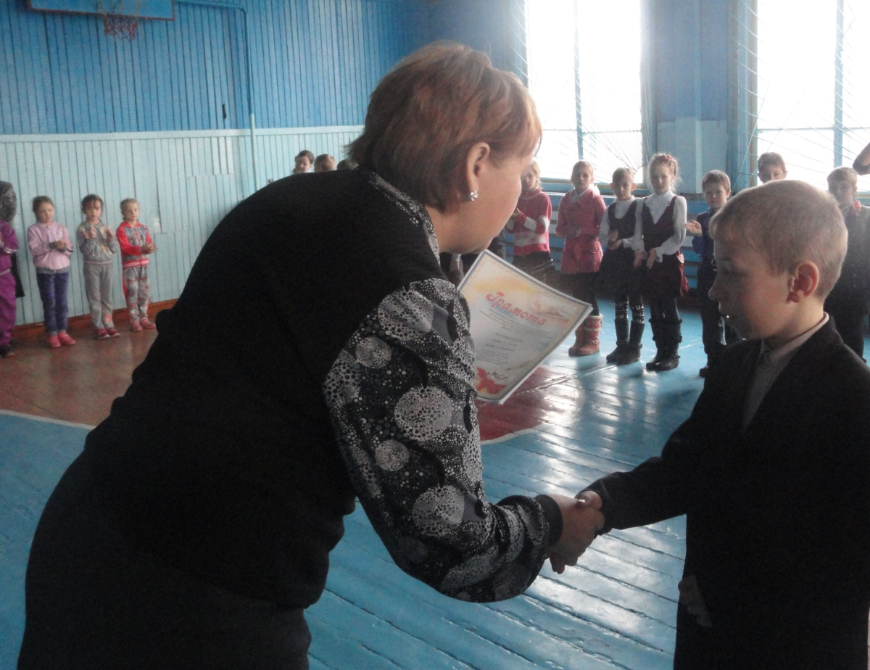

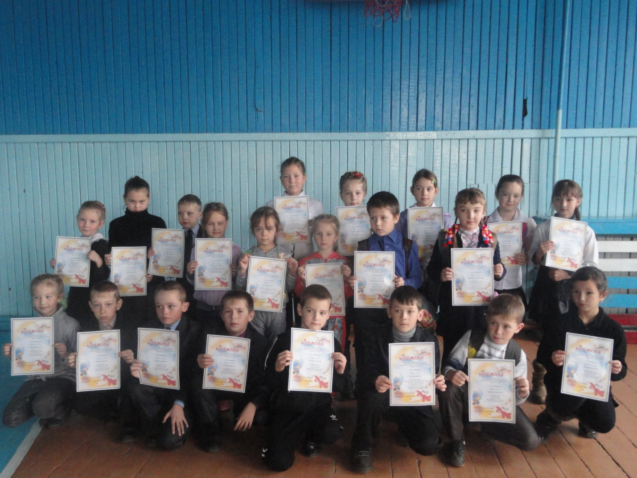

Хочется выразить огромную благодарность за организацию и проведение методической предметной недели следующим учителям: АсташевойЛ.А., Забельской Н.П., Михайловой И.А., Долженковой Т.И.

Руководитель ШМО учителей начальных классов Долженкова Т.И.